FICHA FORMATIVA DE MATEMÁTICA | 5 | CAPÍTULOS 1, 2, 3, 4 e 5
Nome _______________________________________________________________ N.º _____ Turma: _____ Data: ____/ ____/ ____
Avaliação _______________________ O Professor ________________________ Enc. de Educação ________________________

Lê atentamente todas as questões e apresenta todos os cálculos que efetuares.

1. Completa a tabela seguinte de acordo com o exemplo.

Número | Divisores | Primo | Composto
7 | 1, 7 | ✗
25
23
2
97

2. Decompõe os números seguintes num produto de fatores primos.
2.1. 65 2.2. 242 2.3. 324

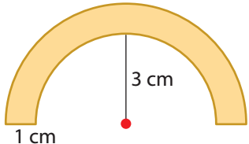
3. Determina a área da parte colorida da figura ao lado.
Considera 3,1416 para valor aproximado de $π$.
Apresenta o resultado com duas casas decimais.

4. Quantas arestas tem um prisma pentagonal? E uma pirâmide pentagonal?

5. Diz se as afirmações seguintes são verdadeiras ou falsas e corrige as falsas.
5.1. O número de vértices de um prisma é sempre par.
5.2. O cone tem um vértice.
5.3. O cilindro não tem vértices.
5.4. Todos os sólidos com duas bases planas são prismas.
5.5. A face lateral de um cilindro é um círculo.
5.6. O número de arestas de um prisma é o triplo do número de lados do polígono da sua base.
6. Diz se a afirmação seguinte é verdadeira ou falsa e justifica a tua resposta.
“O número de arestas de uma pirâmide é o triplo do número de lados do polígono da sua
base!”

7. Considera os sólidos que se seguem.
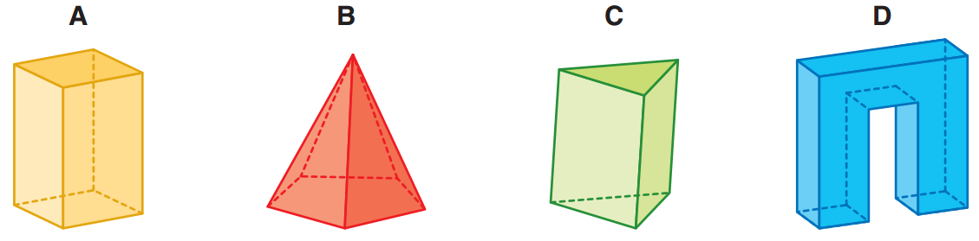
7.1. Completa a tabela seguinte de acordo com o exemplo.
Sólido | N.º de faces (F) | N.º de arestas (A) | N.º de vértices (V) | $$F + V = A + 2$$ | Polígono da base | Classificação
A | 6 | 12 | 8 | $$6 + 8 = 12 + 2$$ | Quadrado | Prisma quadrangular
B
C
7.2. Diz, justificando, se os sólidos A, B e C verificam a relação de Euler.

7.3. Comenta a afirmação: “Todos os sólidos representados são poliedros convexos!”.

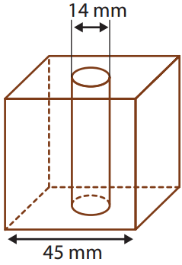
8. Numa oficina, construiu-se uma peça a partir de um cubo de madeira com 45 mm de aresta.
Esse cubo foi perfurado com uma broca com 14 mm de diâmetro, ficando o cubo com um orifício cilíndrico, conforme se ilustra na figura.
Determina o volume, em milímetros cúbicos, da peça de madeira apresentada na figura.
Apresenta o resultado arredondado às unidades.
Não efetues arredondamentos nos cálculos intermédios.
Utiliza 3,1416 para valor aproximado de $π$.
Prova Final de Matemática do 2.º Ciclo do Ensino Básico – 2.ª Chamada/2013

9. A soma de um número com o seu simétrico é:
- igual à unidade. (C) igual a zero.

- igual ao seu valor absoluto. (D) igual ao dobro do número.
Escolhe a opção correta.
10. Considera o seguinte conjunto de números racionais.
$$A=\left\{0; -\frac{1}{3}; +2; \frac{1}{3}; -2; -0,5; \frac{2}{2};1,6\right\}$$
Indica:
10.1. os números inteiros;
10.2. os números não positivos;
10.3. os números positivos;
10.4. dois pares de números com o mesmo valor absoluto;
10.5. o número não positivo e não negativo;
10.6. dois números simétricos;
10.7. o número que é igual ao seu simétrico.

11. Completa a tabela seguinte tendo em conta o exemplo.
 | $$\frac{1}{2}$$ | 0 | $$\frac{9}{3}$$ | 1 | $$-\frac{5}{5}$$ | 124 | 8,2 | $$-\frac{18}{6}$$ | $$-\left|-5\right|$$ | 3,21 | Simétrico de 0 | $$+\left|-\frac{1}{8}\right|$$
$$Q$$ | ✗ | ✗ | ✗ | ✗ | ✗ | ✗ | ✗ | ✗ | ✗ | ✗ | ✗ | ✗
$$N$$
$$Z$$
$$N_{0}$$

12. Considera a reta numérica seguinte.
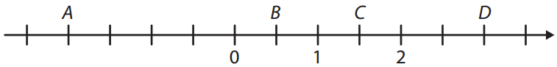
Escreve as abcissas dos pontos nela assinalados.
13. Calcula o valor das seguintes expressões numéricas. Apresenta o resultado na forma de fração irredutível.
13.1. $14 - 12 + \frac{7}{2} + 9\frac{1}{2}$ 13.2.$4 : \left(\frac{5}{3} - \frac{14}{3}\right) × 3 – 2$ 13.3. $3\frac{3}{4} - 2 × \left(-1 + \frac{9}{4}\right) + 2^{2} : \frac{4}{3}$

14. Escreve, na forma de uma única potência, a expressão seguinte.
$${\left(\frac{5}{3}\right)}^{6}×{\left(\frac{5}{3}\right)}^{2}:{\left(\frac{5}{3}\right)}^{3}:{\left(\frac{10}{3}\right)}^{5}:{\left(\frac{1}{2}\right)}^{3}$$

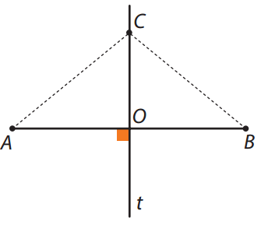
15. Observa a figura ao lado. A reta t passa no ponto médio do segmento de reta $\left[AB\right]$.
15.1. Que nome dás à reta t?
15.2. Como classificas os ângulos BOC e COA? Justifica a tua resposta.
15.3. Os triângulos $\left[BOC\right]$ e $\left[AOC\right]$ são geometricamente iguais? Justifica aplicando os critérios de igualdade de triângulos.

16. Considera a figura desenhada no quadriculado.
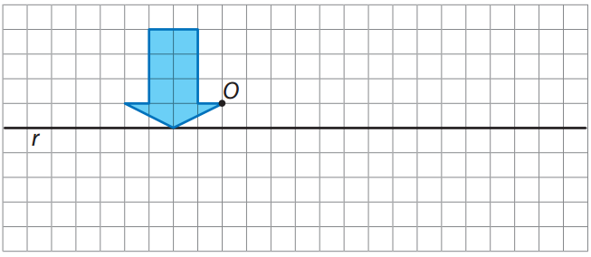
16.1. Constrói a imagem da figura pela reflexão de eixo r.
16.2. Constrói a imagem da figura pela reflexão central de centro O.
17. Traça todos os eixos de simetria da figura seguinte.
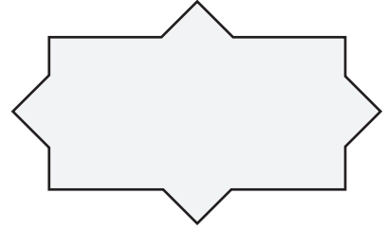
Prova de Aferição de Matemática do 2.º Ciclo do Ensino Básico – 2004

18. Considera o polígono $\left[ABCD\right]$ e o ponto O e constrói a rotação de centro O e ângulo de amplitude +55°.
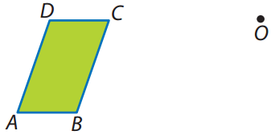

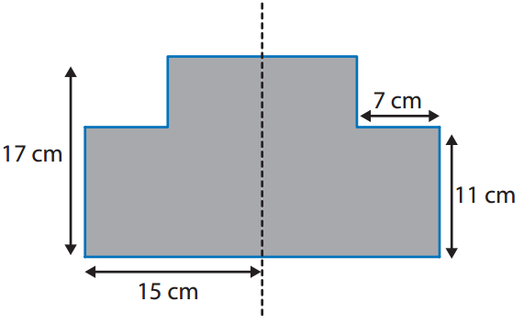
19. A linha a tracejado é eixo de simetria da figura sombreada.
Calcula, em centímetros, o perímetro da figura, tendo em conta os comprimentos indicados.
Apresenta todos os cálculos que efetuares.

Prova de Aferição de Matemática
do 2.º Ciclo do Ensino Básico – 2003

20. Completa os espaços em branco com as palavras: positivo, transformam, rotações, sentido, imagens, geometricamente e amplitude, de modo a obteres afirmações verdadeiras. Deves utilizar todas as palavras apenas uma vez.
20.1. As ____________ mantêm as distâncias entre os pontos e a ____________ dos ângulos.
20.2. As rotações _____________ figuras em figuras ____________ iguais.
20.3. Numa rotação, dados dois pontos O e P e um ângulo α (não nulo, não giro e não raso), existem exatamente duas _________ do ponto P, uma no sentido _________ e outra no _________ negativo.

21. Observa as figuras.
Para cada uma das opções, indica qual representa uma rotação (de ângulo de amplitude diferente de 180º), uma reflexão axial e uma reflexão central.
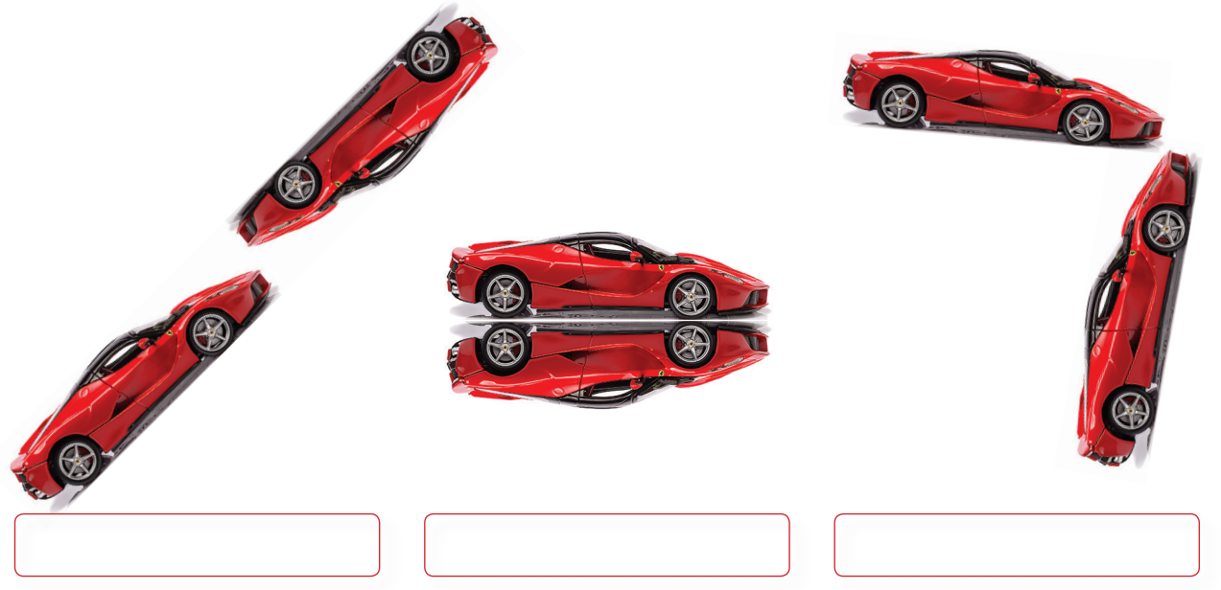

22. Considera as figuras A e B.
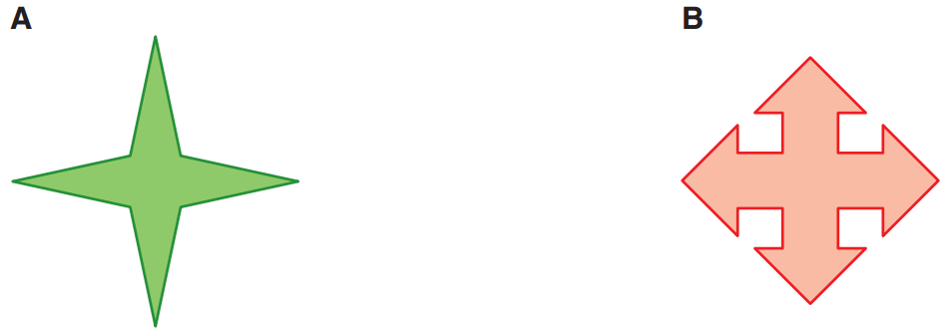

22.1. Atendendo às simetrias que podes observar em cada uma das figuras, completa a tabela.

Figura | Número de simetrias de reflexão | Simetrias de rotação
Figura | Número de simetrias de reflexão | Número de simetrias de rotação | Amplitude dos ângulos de rotação
A
B

22.2. Traça, em cada figura, todos os eixos de simetria.

